香 港 中 學 文 憑 考 試
第一套
化學 試卷一
（模擬考試）

參考答案
甲部

題號 | 答案 | 題號 | 答案
1. | D | 19. | C
2. | C | 20. | B
3. | C | 21. | A
4. | C | 22. | D
5. | A | 23. | C
6. | A | 24. | B
7. | D | 25. | D
8. | D | 26. | B
9. | C | 27. | B
10. | A | 28. | A
11. | B | 29. | B
12. | D | 30. | D
13. | D | 31. | B
14. | C | 32. | A
15. | C | 33. | C
16. | B | 34. | A
17. | D | 35. | C
18. | A | 36. | D

難題解答

4. 由於Z的氧化物不能以碳還原作用或直接加熱來還原，故Z是三種金屬中最活潑的，它在活性序中的位置最高。Y能以直接加熱來提取，這表示Y是三種金屬中最不活潑，由於Y的活性較Z低，它應較Z更容易及更早被發現及提取。氧化鈣不能以碳來還原。

6. NaCl的摩爾數 = $\frac{2\text{.}\text{340}}{\text{23}\text{.}0+\text{35}\text{.}5}$ mol = 0.040 mol
由於1摩爾NaCl含有2摩爾離子，2.340 g NaCl中的離子數目 = 0.040 × 2 = 0.080摩爾
化學式 | 離子數目 (mol)
KCl | $\frac{2\text{.}\text{984}}{\text{39}\text{.}1+\text{35}\text{.}5}$ × 2 = 0.080
ZnCl₂ | $\frac{3\text{.}\text{125}}{\text{65}\text{.}4+\text{35}\text{.}5×2}$ × 3 = 0.069
CaSO₄ | $\frac{3\text{.}\text{598}}{\text{40}\text{.}1+\text{32}\text{.}1+\text{16}\text{.}0×4}$ × 2 = 0.053
MgBr₂ | $\frac{5\text{.}\text{529}}{\text{24}\text{.}3+\text{79}\text{.}9×2}$ × 3 = 0.090

7. 假設X的相對原子質量是x。
X的質量百分比 = $\frac{X\text{的相對原子質量}×X_{2}{\text{Cl}}_{3}中X\text{的原子數目}}{X_{2}{\text{Cl}}_{3}\text{的式量}}×\text{100\%}$
1 − 0.25 = $\frac{2x}{2x+3×\text{35}\text{.}5}$
x = 159.8

9. 圖表顯示質量下降，最有可能的是反應中有氣體生成，並從燒杯中逸走。K₂CO₃(aq) + 2HCl(aq) → 2KCl(aq) + H₂O(l) + CO₂(g)

10. 氨水溶液是鹼，但當中不含任何金屬離子。

11. 從焰色試驗的結果，我們預測X和Q分別是鈉離子和鈣離子，因此答案應該是B或D。XZ和酸化氯化鋇溶液之間的反應，生成物是碳酸氫鋇和氯化鈉，它們兩者同樣是無色和可溶於水的。

14. 在C₄H₈中共有4個碳原子和8個氫原子，所以會生成4個CO₂和4 H₂O，故需要6個O₂。

17. 氯在反應中是氧化劑，也是還原劑，它被氧化為OCl⁻(aq)，同時亦被還原為Cl⁻(aq)。

18. (2)並不正確，因為多孔鎳電極可作為催化劑，但石墨棒卻沒有催化劑的性質。(3)並不正確，氫被供應到陽極間隔，而氧則被供應到陰極間隔。

19. 由於濃度效應，Br⁻(aq) 離子在陽極上優先放電，生成Br₂(g)。電解進行時，Br⁻(aq) 離子和H⁺(aq) 離子會不斷放電，而OH⁻(aq) 離子和Na⁺(aq) 離子會積聚。因此，溶液逐漸變為氫氧化鈉溶液。

20. 兩種體系中的反應的內能變化是相同的。由於開放體系中的反應涉及對外界作的功，故此開放體系中的反應的熱能變化較在密閉體系中的反應少。

21.
+
O₂(g)
C₂H₂(g) + 2H₂(g)
+
O₂(g)
ΔH

ΔH ₂
ΔH ₁
ΔH ₃
+O₂(g)
2CO₂(g) + 3H₂O(l)
C₂H₆(g)
根據赫斯定律，
ΔH + ΔH ₃ = ΔH ₁ + ΔH ₂
∴ ΔH = ΔH ₁ + ΔH ₂ −ΔH ₃
= x + 2y − z

23. 氯化銨由銨離子(NH₄⁺)和氯離子(Cl⁻)組成。固態氯化銨不能導電，但在熔融狀態或水溶中能導電，因此氯化銨是一種電解質。

26. 反應進行時，大理石片的質量下降和釋出二氧化碳。由於錐形瓶蓋上膠塞，故二氧化碳不能從錐形瓶逸走。因此，反應混合物的質量維持不變。

28. SO₂Cl₂(g)的起始摩爾數 = $\frac{\text{13}\text{.}5 g}{(\text{32}\text{.}1+\text{16}\text{.}0×2+\text{35}\text{.}5×2) g {\text{mol}}^{−1}}$
= 0.10 mol
SO₂Cl₂(g)的起始濃度 = $\frac{0\text{.}\text{10} \text{mol}}{4 {\text{dm}}^{3}}$ = 0.025 mol dm⁻³
^{Cl2(g)的平衡濃度 =} $\frac{0\text{.}\text{069} \text{mol}}{4 {\text{dm}}^{3}}$ ^{= 0.01725 mol dm−3}
濃度 (mol dm⁻³) | SO₂Cl₂(g) 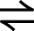 SO₂(g) + Cl₂(g)
起始 | 0.025 | 0 | 0
變化 | −0.01725 | +0.01725 | +0.01725
平衡 | 0.025 − 0.01725 = 7.75 × 10⁻³ | 0.01725 | 0.01725

K_{c} = $\frac{[{\text{SO}}_{2}(g)]_{\text{eqm}}[{\text{Cl}}_{2}(g)]_{\text{eqm}}}{[{\text{SO}}_{2}{\text{Cl}}_{2}(g)]_{\text{eqm}}}$
K_{c} = $\frac{[0\text{.}\text{01725} \text{mol} {\text{dm}}^{−3}][0\text{.}\text{01725} \text{mol} {\text{dm}}^{−3}]}{[7\text{.}\text{75}×{\text{10}}^{−3} \text{mol} {\text{dm}}^{−3}]}$ = 0.0384 mol dm⁻³

29. 由於正向反應是放熱的，溫度上升會令平衡位置向左移動，以生成更多N₂(g)和H₂(g)，因此K_{c}值會下降。

31. (2)並不正確，酮基應會被還原為二級醇，即：
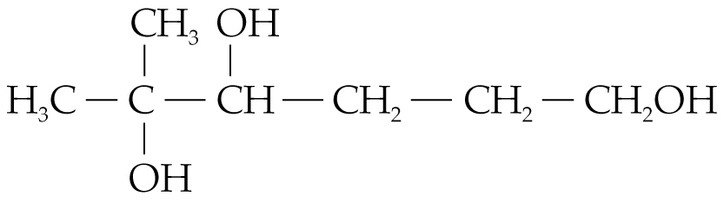

33. 氧化鋁和二氧化硅均不會與水反應。

34. MnO₄⁻(aq) 離子會被氯離子還原為MnO₂，並呈現為棕色沉澱。

35. 第一陳述句是不正確的，但第二陳述句是正確的。只有擁有較短碳鏈的烷醇 (例如烷醇的首四個成員) 才能溶於水。

36. 對於第一句陳述，催化劑在反應中既不是反應物，亦不是生成物。對於第二句陳述，有些催化劑可減慢反應。

乙部

第一部分
分 數
1. (a) 碳酸鈣。 1
(b) 碳酸鈣 + 稀氫氯酸 → 氯化鈣 + 二氧化碳 + 水 1
(c) 二氧化碳。它使石灰水變得乳濁。 2
(d) 他的陳述是正確的，碳酸鈣是鈣金屬的礦石，電解鈣的熔融礦石便可提取 鈣金屬。 2

6
分 數
2. (a) 增加導電性。 1
(b) 藍色 1
銅(II) 離子 1
(c) 橙色 1
重鉻酸根離子 1
(d) 刺激性 1
(e) 燈泡不會亮着。 1

7

3. (a) 甲基橙 1
(b) 由黃色轉成橙色 1
(c) (i) 無須理會第一次滴定數據。
已使用硫酸的平均體積 = $\frac{\left(\text{15}\text{.}\text{20}+\text{15}\text{.}\text{30}+\text{15}\text{.}\text{10}\right){\text{ cm}}^{3}}{3}$
= 15.20 cm³ 1
(ii) 2NH₃(aq) + H₂SO₄(aq) → (NH₄)₂SO₄(aq)
已使用硫酸的摩爾數 = 0.1 × $\frac{\text{15}\text{.}\text{20}}{\text{1000}}$ mol
= 0.00152 mol 1
由方程式得知，NH₃ : H₂SO₄ 的摩爾比 = 2 : 1
25.0 cm³氨溶液中氨的摩爾數 = 0.00152 × 2 mol = 0.00304 mol 1
氨溶液的摩爾濃度 = $\frac{0\text{.}\text{00304}}{\frac{\text{25}\text{.}0}{\text{1000}}}$ M = 0.122 M 1
(d) 硫酸銨 1
它可用於製造肥料。 1

8

4. (a) H₂O的摩爾質量 = 1.0 × 2 + 16.0 = 18.0 g
9.0 g 水中H的質量 = 9.0 × $\frac{1\text{.}0×2}{\text{18}\text{.}0}$ g = 1.0 g 1
(b) 5.8 g的X中C的質量 = (5.8 − 1.0) g = 4.8 g 1

分 數
(c) 由於所有CO₂的C和H₂O的H都源自化合物X，因此
 | C | H
質量 (g) | 4.8 | 1.0
摩爾數 (mol) | $\frac{4\text{.}8}{\text{12}\text{.}0}$ = 0.4 | $\frac{1\text{.}0}{1\text{.}0}$ = 1.0
相對的摩爾數 | $\frac{0\text{.}4}{0\text{.}4}$ = 1 | $\frac{1\text{.}0}{0\text{.}4}$ = 2.5
相對摩爾數的最簡單整數比 | 1 × 2 = 2 | 2.5 × 2 = 5
2
∴ 因此，化合物X的實驗式是C₂H₅。 1

5

5. (a) 氯乙烯 1
(b) A 及 C 1, 1
(c) A：
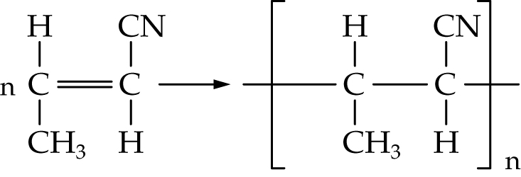 1
C：
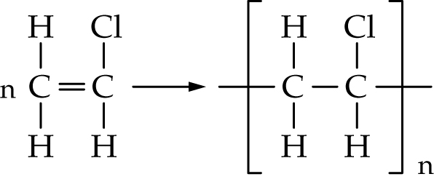 1
(d) 聚氯乙烯 1
它可以用來製造喉管/ 浴簾/ 檯布/ 雨衣/ 水管/ 電線的絕緣物料。 1

7

6. (a) 由於電子從金屬Y流向金屬X，所以金屬Y較活潑。 1
(b) 金屬X。 1
(c) (i) 可把一張濾紙浸在硝酸鈉溶液/氯化鈉溶液中來製備鹽橋。 1
分 數
(ii) 它容許離子由一個半電池移向另一個半電池，令電路得以完整。 1
它提供離子來平衡兩個半電池中溶液的電荷。 1

5

7. (a) 2HCl(aq) + Na₂CO₃(aq) → 2NaCl(aq) + CO₂(g) + H₂O(l) 1
(b) 溶液的溫度上升。 1
有氣泡釋出。 1
(c) 反應混合物的質量 = (20.0 + 10.0) cm³ × 1.0 g cm⁻³ = 30.0 g 1
釋出的熱能 = m × c × ΔT
= 30.0 g × 4.2 J g⁻¹ K⁻¹ × 15.0 K
= 1890 J 1
HCl的摩爾數 = 1.0 mol dm⁻³ × 0.02 dm³ = 0.02 mol
Na₂CO₃的摩爾數 = 1.0 mol dm⁻³ × 0.01 dm³ = 0.01 mol
∴ 生成的H₂O的摩爾數 = 0.01 mol 1
生成每一摩爾H₂O 所釋出的熱能 = $\frac{\text{1890} J}{0\text{.}\text{01} \text{mol}}$ = 189.0 kJ mol⁻¹
∴ 反應焓變是−189.0 kJ mol⁻¹ 1
(若欠負號則不給予任何分數。)
(d) 釋出的二氧化碳會帶走部分熱能。 1
有熱能向四周流失。 1
(或其他合理原因。)

9

8. 三種從礦石中提取金屬的常見方法：
把金屬礦石單獨加熱
- 可提取不活潑的金屬 1
- 在活性序底部的金屬 / 例如汞或銀 / 可透過加熱氧化汞(II) / 氧化銀來提取 1
把金屬礦石與碳一起加熱
- 可提取活性較低的金屬 1
- 要提取在活性序中間位置的金屬 / 例如鐵 / 可把氧化鐵(III) 與碳一起加熱 / 碳會除去氧化鐵(III) 中的氧 1
分 數
透過電解熔融狀態的礦石
- 便可提取活性較高的金屬 1
- 在活性序中位置較高的金屬 / 例如鋁 / 可透過電解熔融狀態的鋁氧化物來提取 1
(傳意技能 3分)

9

第二部分

9. (a) K_{c} = [H₂S(g)]_{eqm}[NH₃(g)]_{eqm} 1
(b)
濃度 (mol dm⁻³) | NH₄HS(s) H₂S(g) + NH₃(g)
起始 | − | 0 | 0
變化 | − | +0.27 | 0.85 − 0.60  = +0.27
平衡 | − | 0.27 | 0.87
1
K_{c} = [H₂S(g)]_{eqm}[NH₃(g)]_{eqm}
= (0.27 mol dm⁻³)(0.87 mol dm⁻³) 1
= 0.2349 mol² dm⁻⁶ 1 + 1
(c) 假設密封瓶的體積是V。
密封瓶的體積增大一倍後，新的體積 = 2V
氨的起始摩爾數 = 摩爾濃度 × 體積 = 0.60 × V
氨的起始濃度 = $\frac{\text{氨的摩爾數}}{\text{新的體積}}$
= $\frac{0\text{.}\text{60}×V}{2V}$ = 0.30 mol dm⁻³ 1

分 數
假設H₂S(g)的濃度變化為x mol dm⁻³。
濃度 (mol dm⁻³) | NH₄HS(s) H₂S(g) + NH₃(g)
起始 | − | 0 | 0.30
變化 | − | +x | +x
平衡 | − | x | 0.30 + x
1
0.2349 = [H₂S(g)]_{eqm}[NH₃(g)]_{eqm}
0.2349 = (x)(0.30 + x) 1
0.2349 = 0.3x + x²
x = 0.357或x = −0.657 (否定) 1
∴ [NH₃(g)]_{eqm} = 0.30 + 0.357 = 0.657 mol dm⁻³ 1

10

10. (a)
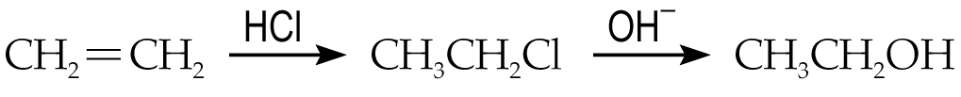 3
(b) (i) 濃硫酸和加熱回流 2
(ii) 生成的酯是丙酸乙酯。 1
(c) 整體產量 = 70% × 67% × 42% = 19.7% 1

7

11. 2C₂H₂(g) + 5O₂(g) → 4CO₂(g) + 2H₂O(l)
C₂H₄(g) + 3O₂(g) → 2CO₂(g) + 2H₂O(l)
假設C₂H₂(g)的體積為x cm³，則C₂H₄(g)的體積為(10.0 − x) cm³。
與C₂H₂(g)反應的O₂(g)之體積 = $\frac{5x}{2}$ cm³ = 2.5x cm³ 1
與C₂H₄(g)反應的O₂(g)之體積 = 3 × (10.0 − x) cm³ = 30.0 − 3x cm³ 1
因此，30.0 − 2.5x − (30.0 − 3x) = 2.0
x = 4.0

分 數
C₂H₂(g)的體積 = 4.0 cm³ 1
C₂H₄(g)的體積 = 6.0 cm³ 1

4

12. (a) (i) 二氧化硫：
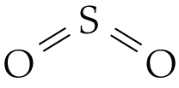 1
三氧化硫：
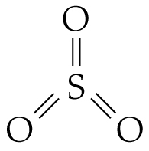 1
(ii) 2SO₂(g) + O₂(g) 2SO₃(g) 1
氧化釩(V)/V₂O₅ 1
(iii) 無色 1
(b) (i) 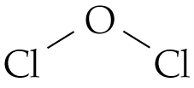 1
(ii) 橙色 1

7

